福井ディスクゴルフ大会 in 三国

参 加 者 募 集

この度福井県では初めて本格派コースでのディスクゴルフ大会を開催する運びとなりました。

本大会をきっかけに福井県内でのディスクゴルフの普及、さらに県外から参加されるプレーヤーの皆様と技術交流を深めていきたいと考えております。

初心者から上級者まで楽しめる起伏に富んだ５０ｍから１００ｍ超えのテクニカルコースが、皆様のご参加をお待ちしております。

広大な芝生で整備された日本海を望む絶景のコースで、思いっきりディスクを投げてください！

開 催 要 項

○大 会 名：福井ディスクゴルフ大会 in 三国 ※日本ディスクゴルフ協会公認大会
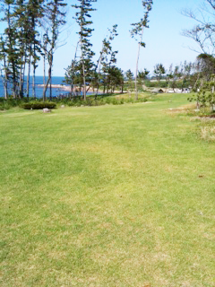

○開 催 日：平成２３年１０月１６日（日）

雨天決行

○会 場：坂井市海浜自然公園

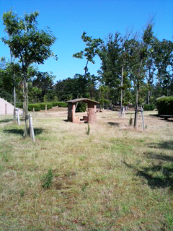
海浜公園センターに集合

福井県坂井市三国町安島３６-７２

℡(０７７６)８２－２７４３

駐車場１８２台あり

○主 催：福井県フライングディスク協会（FIFDA）

後 援：坂井市、坂井市教育委員会、

坂井市体育協会、

日本ディスクゴルフ協会（JPDGA）、

日本フライングディスク協会（JFDA）

協力・協賛：日本ディスクゴルフ協会（JPDGA）、株式会社ヒーロー、

ディスクゴルフクラブIFO（JPDGA公認クラブ）

○参加対象者：小学校４年生以上の方なら、どなたでも参加できます。（定員３６名）

※保護者さんと同伴で来場参加される場合は、小学校１～３年生の方でも参加できることとします。

初心者の方はなるべく初心者講習会にご参加ください。（８：００～９：２５随時）

○参 加 費 ：１,５００円（学生さんは８００円）

○部 門 設 定：オープン部門

さらに女性、中学生以下、福井県民での上位の方にも表彰がございます。

○競 技 方 法：予選ラウンド（午前） … 全員をランダムに組分け （９ホール×２回）

決勝ラウンド（午後） … 予選ラウンドのスコア順に組分け （９ホール×２回）

交流目的のため、県内、県外参加者を上位者から順に混成する予定です。

○使用ディスク：PDGA及びJPDGA公認の150オープンクラス（159.9以下）、ライトディスク及び水に浮くラウンドノーズディスク。

○スケジュール

前日１５日（土） １４：００～１７：３０ 練習ラウンド解放

当日１６日（日） ８：００～ ９：２５ 練習ラウンド解放・初心者講習会（随時）

９：００～ ９：３０ 受付（海浜公園センターにて）

９：３０～ ９：５０ 開会式

１０：００～１２：００ 予選ラウンド（９ホール×２回＝１８ホール）

１２：００～ 昼食

幕の内弁当７００円を斡旋いたしますので、お申し込みの際に注文をお願いします。

申し訳ありませんが、飲み物は各自持参していただきますようお願いします。

※近隣には飲食店やコンビニエンスストア、自動販売機がございません。

※大会実行委員会側で若干のお飲み物をご用意いたします。

１３：００～１５：００ 決勝ラウンド（９ホール×２回＝１８ホール）

スコア集計中にニアピンコンテスト

１５：３０～１６：００ 表彰式・解散

○表 彰：主に三国町の名産品を景品としてご用意します。全員に参加賞があります。

＜ディスクゴルフ大会＞

オープン部門（全員対象） … １,２,３位、とび賞×３、ブービー賞

その他に、女性、中学生以下、福井県民の上位の方への表彰もございます。

＜ニアピンコンテスト＞

１位、ブービー賞

○申 込 み：別紙の申込み用紙にご記入後ＦＡＸ送信（メールでも可）と

参加費（弁当代との合計）をお振込みいただいた時点でお申込み受理とします。

・ＦＡＸ番号とメールアドレスは別紙の申込書を参照ください。

・お振込み先：福邦銀行 高木支店 普通預金

５１６１０２５ 福井県フライングディスク協会

・締め切り １０月７日（金）１７：００

・レイトエントリー（遅延申込み）の際の参加費は1,000円加算となります。

・エントリー状況は、 http://www.sukima-labo.com/dgmikuni に随時公開いたしますので、万一お名前の表示がない場合は、お手数ですが下記までお問い合わせください。

○お 問 合 せ：福井ディスクゴルフ大会実行委員会 担当：吉岡

携帯℡：０９０－１３１２－３７１０

メール：dgmikuni@sukima-labo.com

○そ の 他 ・Webサイトにエントリー状況などの情報を随時公開いたします。

→ http://www.sukima-labo.com/dgmikuni

・ディスクをお持ちでない方はお貸しします。

・ディスクゴルフ競技用（公認）のディスク販売コーナーあります。

・参加費よりレクリエーション保険に加入いたします。

○交通アクセスのご案内

・お車 北陸自動車道 金津ICより東尋坊方面へ 約１５分

・ＪＲ ＪＲ北陸本線 芦原温泉駅から京福バスまたはタクシーをご利用ください。

（芦原温泉駅→会場は、バスで約３０分、タクシーで約１５分）
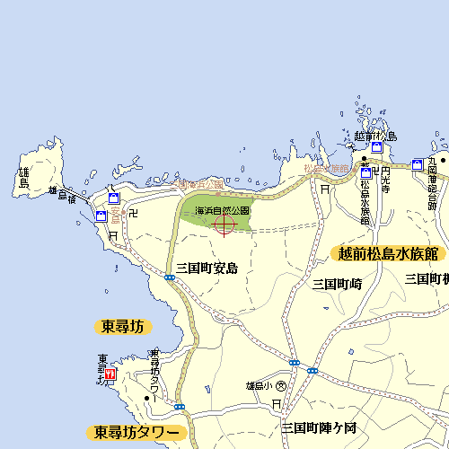
宿泊施設：休暇村越前三国
会場：坂井市海浜自然公園

○宿泊について

オフィシャルホテルの設定はしておりませんが会場に隣接する宿泊施設をご紹介します。

休暇村 越前三国

福井県坂井市三国町崎１５－４５

電話：０７７６－８２－７４００

※その他の会場周辺の宿泊施設については下記のところまで直接お問合せ下さい。
三国観光協会 電話：０７７６－８２－５５１５

福井ディスクゴルフ大会 in 三国
参 加 申 込 書

選択項目の□には、いずれかにチェックを付けてください。

フ リ ガ ナ
氏 名： 性別： □男 □女
生年月日： 西暦 年 月 日 （大会当日 才）
住 所：〒
参 加 費： □１,５００円[一般] □８００円[学生]
弁 当： □幕の内弁当７００円を 個注文する □注文しない
電話番号（なるべく携帯電話）：
ＦＡＸ番号：
メールアドレス（お持ちの場合）：
ディスクゴルフのプレー経験： □あ り □な し
レンタルディスク（無料） ： □借りる □借りない

ＦＡＸ：(０７７６) ５３－５５１５ 期限：１０月７日（金）１７時
メールアドレス：dgmikuni@sukima-labo.com

＜必須記入＞
参加費＋弁当
合計振込額
円

※メールでのお申し込みの場合、「参加申込書」の全項目を明記してください。
さらに、下記の誓約書に同意したものとみなします。
誓 約 書

・私は、本大会への参加にあたり、下記のことを誓約いたします。
・私は、大会主催者による指示に従うことに同意します。
・私は、大会において、テレビ、ラジオ、新聞、雑誌等が私を撮影、取材し、それをディスクゴルフ及び大会の報道目的で放送または掲載することに同意します。
・私は、私個人の所有品及び競技用具の管理について、一切の責任を持ち、大会主催者に対して、その紛失、破損等の責任を一切問いません。
・私は、大会期間中に発生した事故等の責任を、一切大会主催者に問いません。
・私は、気象状態の悪化及び競技環境の不良により、競技日程あるいは競技内容に変更があっても、異議を申しません。また、大会が不成立した場合、参加料の返還を請求いたしません。

署名 印

※参加申込書にご記入いただいた内容は、本大会運営上の各種連絡のため利用させていただきます。 (111006A)

